**Servidor Web Apache Linux**



Daniel Escaño Hernández 2º ASIR

# **1. Índice:**

**1. Índice:** **2**

**2. Apache** **2**

2.1 Capturas de la instalación y comprobación de Apache: 3

**3. PHP** **4**

3.1 Capturas de la instalación de PHP: 5

**4. Creación de Hosts Virtuales en Apache** **5**

4.1 Capturas de la creación y comprobación del Host Virtual no seguro: 5

4.2 Capturas de la creación y comprobación del Host Virtual seguro mediante SSL: 6

**5. Acceso a carpetas privadas** **10**

**6. MySQL** **11**

**7. PhpMyAdmin** **11**

# **2. Apache**

Instalar Apache: sudo apt-get install apache2

Comprobar carpeta raíz sitio web: /var/www

Comprobar acceso a localhost //It works!

Añadir línea www.miempresa.com asociada a IP servidor en /etc/hosts o servidor DNS. Comprobar acceso

Reiniciar apache: sudo /etc/init.d/apache2 restart ó reload

Error + Access logs: /var/log/apache2

### **2.1 Capturas de la instalación y comprobación de Apache:**

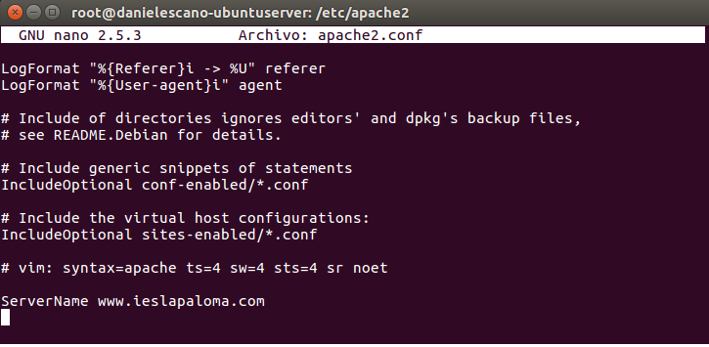

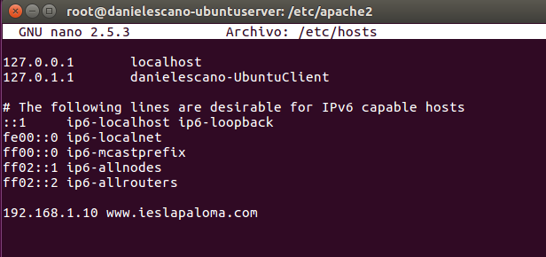

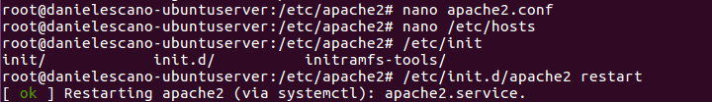

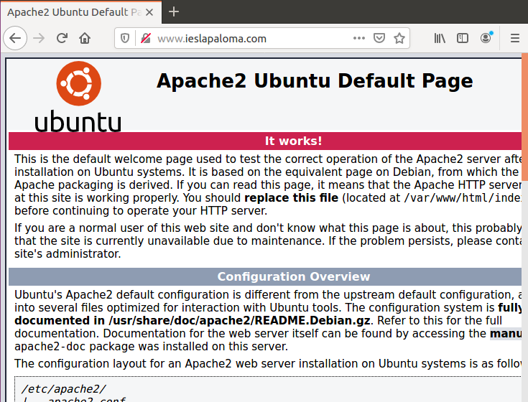

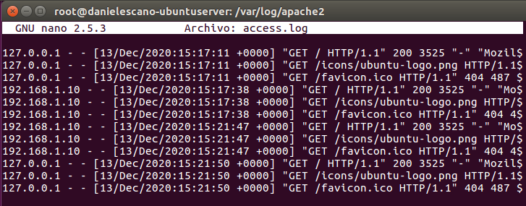

# **3. PHP**

Instalar php: sudo apt-get install php (versón actual)

sudo apt-get install libapache2-mod-php (versión actual)

### **3.1 Capturas de la instalación de PHP:**

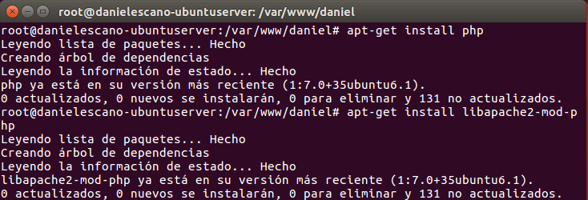

# **4. Creación de Hosts Virtuales en Apache**

Crear Hosts Virtuales en Apache, es decir, asociar carpetas con sitios web (ej: empleados.miempresa.com --> /var/www/empleados) y establecer configuración (/etc/apache2/sites-available/000-default.conf)

### **4.1 Capturas de la creación y comprobación del Host Virtual no seguro:**

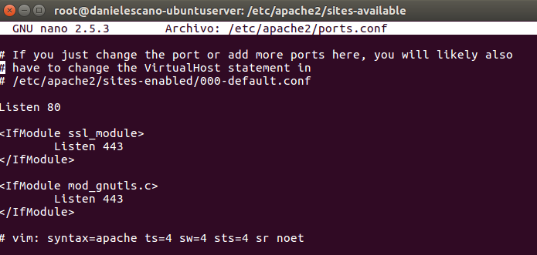

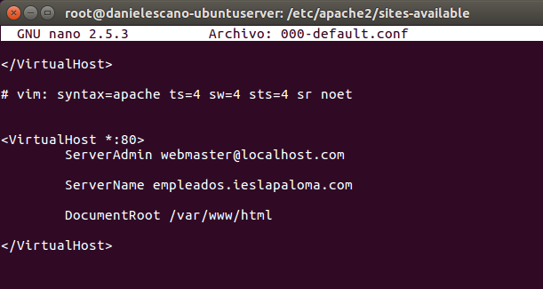

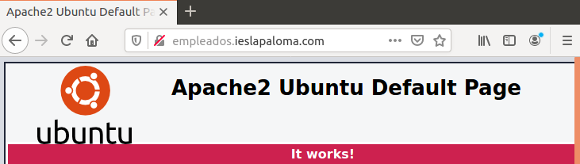

### **4.2 Capturas de la creación y comprobación del Host Virtual seguro mediante SSL:**



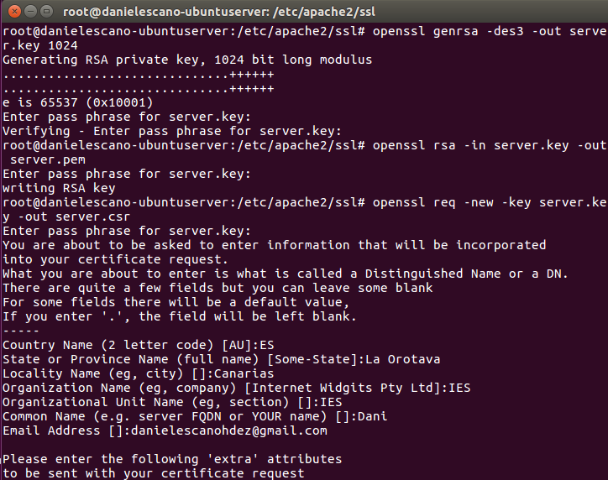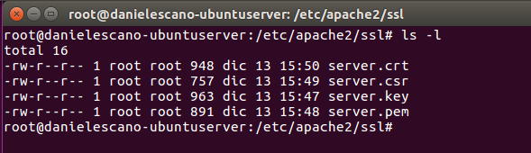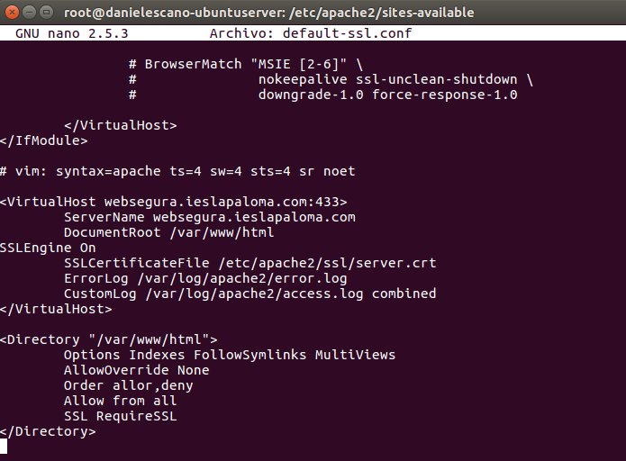

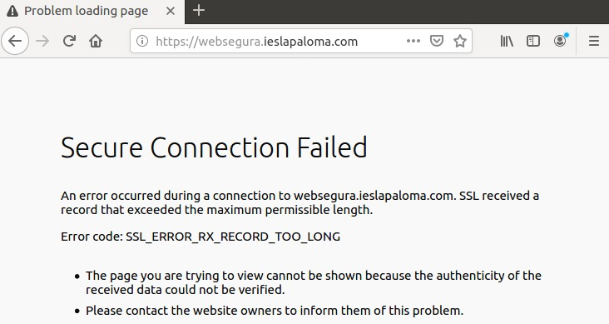

# **5. Acceso a carpetas privadas**

Ahora daremos permisos a un archivo Para que ubuntu pueda entra en un archivo

En el terminal pondremos $ sudo chmod 777 /etc/default/locale

Este comando cambiará los permisos para que pueda usar este fichero

$ sudo a2enmod include y $ sudo a2enmod negotiation

$ sudo gedit /etc/apache2/conf.d/localized-error-pages

# 

creamos una carpeta en /var/www/ "nombre de la carpeta"

y dentro con gedit crearemos un fichero llamado ".htaccess" en él introduciremos este texto

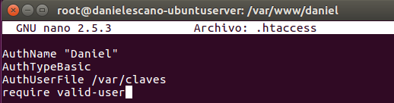

$ sudo htpasswd -c "ruta donde lo guardaremos /var/claves" "nombre de usuario pepe"<-- la comillas nos saldrá que introduzcamos la contraseña y lo habrá creado

# 

# **6. MySQL**

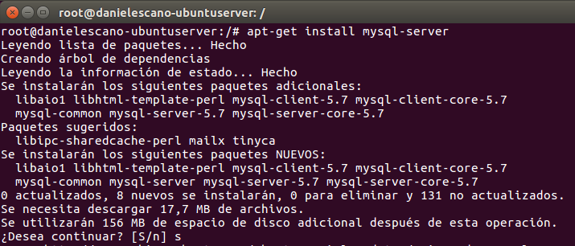

# **7. PhpMyAdmin**

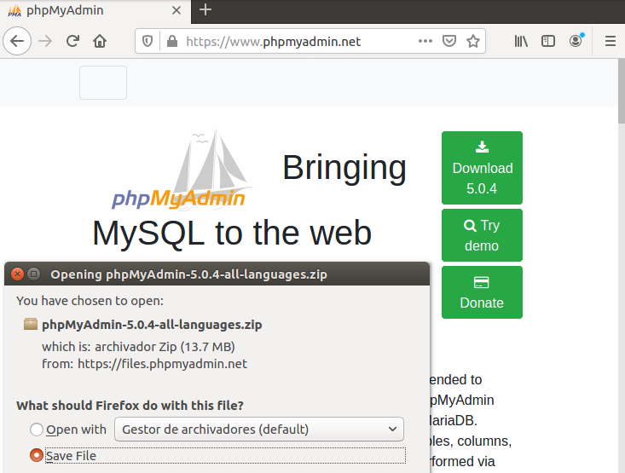

Utilice el sitio web creado de empleados para hacer un test si funcionaba pero no es el caso. Hay un problema de compatibilidad de versiones

